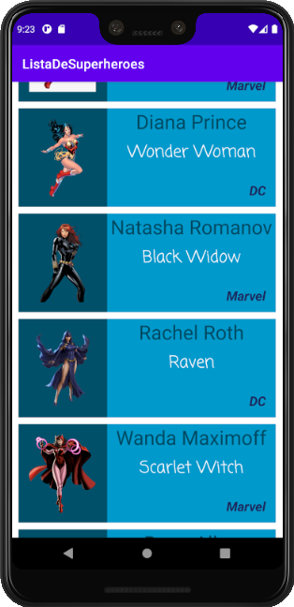
Evidencia día 05 Semana 14

Leonardo Rodenas Escobar

Reflexión: No avanzamos en clases. Nada que pueda reflexionar.

Actividad: Por mi cuenta yo avance haciendo una recyclerview de superheroes que seguí desde un tutorial y que se utiliza para mostrar todo tipo de listas personalizadas en las aplicaciones.

Tutorial → [AristiDevs – Curso Kotlin](https://cursokotlin.com/capitulo-15-recyclerview-kotlin/)

El codigo y la explicación en detalle se pueden encontrar en mi reposirorio [Github](https://github.com/Leonardo-Rodenas/MODULO_4_DESARROLLO_DE_APLICACIONES_MOVILES_ANDROID_KOTLIN/tree/main/SEMANA%2014/dia%2005%20Viernes)

